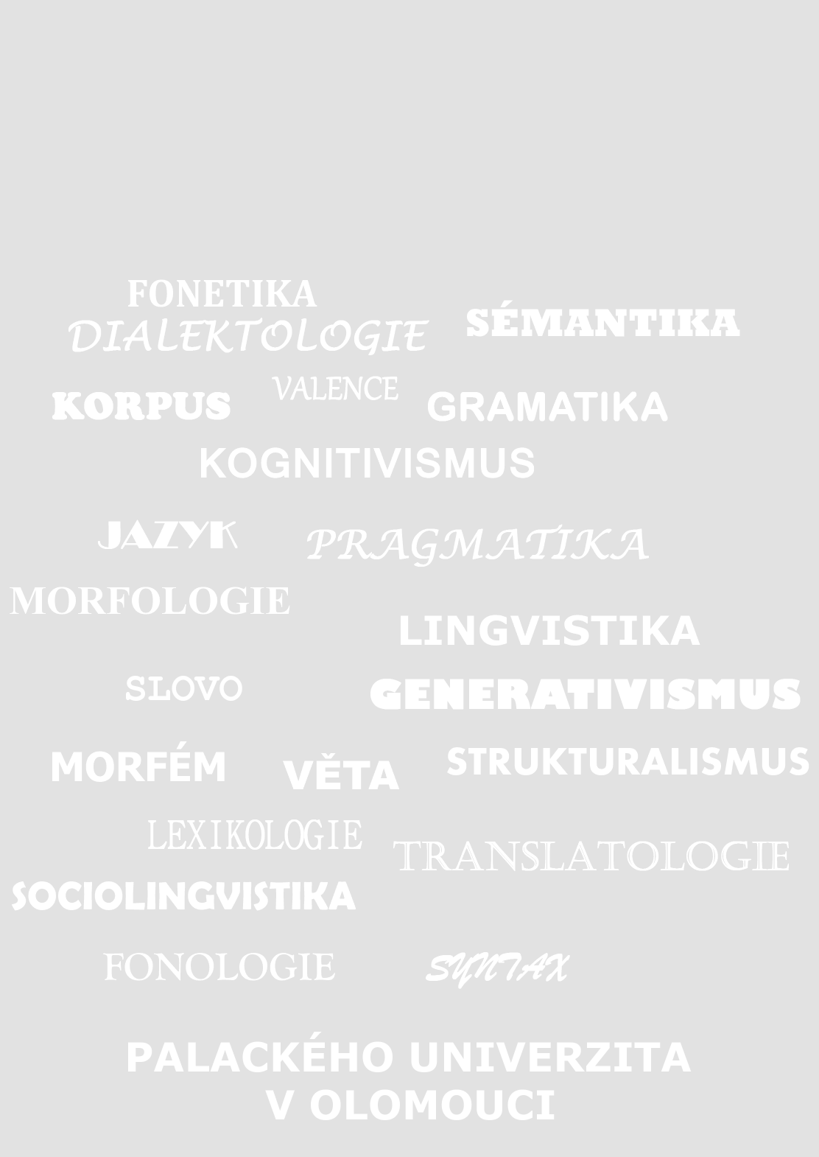
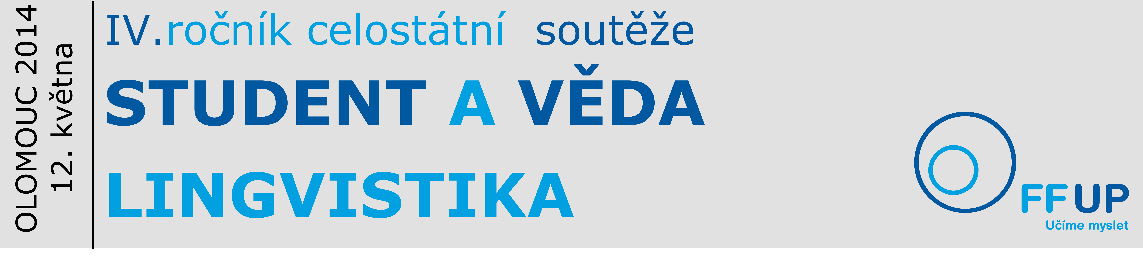

Soutěž pořádá Katedra bohemistiky Filozofické fakulty Univerzity Palackého a olomoucká pobočka Jazykového sdružení České republiky ve spolupráci s děkanátem Filozofické fakulty Univerzity Palackého.

Soutěž je určena studentům bakalářských a magisterských studijních programů všech lingvistických a filologických oborů a ostatních humanitních oborů, jejichž oblast zkoumání s lingvistikou souvisí (studentům filozofie, psychologie, sociologie, mediálních studií apod.).

Soutěže se mohou zúčastnit vítězové fakultních kol soutěže Student a věda v sekci Lingvistika a studenti doporučení zasílající institucí. Každá filozofická/pedagogická fakulta může doporučit nejvýše dva studenty.

Soutěž proběhne 12. května 2014 od 9 hodin v aule Filozofické fakulty Univerzity Palackého v rámci XV. Mezinárodního setkání mladých lingvistů. Výsledky budou slavnostně vyhlášeny v průběhu konání konference.

Porota soutěže bude složena ze zástupců jednotlivých filozofických/pedagogických fakult a Ústavu pro jazyk český Akademie věd České republiky.

Vítězné příspěvky budou publikovány v recenzovaném sborníku. Všichni soutěžící se poté mohou zúčastnit hlavního programu konference (12.–14. 5. 2014), a to bez nutnosti uhradit konferenční poplatek.

Jednotlivé lingvistické či interdisciplinární příspěvky nejsou tematicky vymezeny. Délka textu příspěvku může být maximálně 15 normostran. Ústní prezentace je omezena patnácti minutami. Po každé prezentaci bude následovat diskuse. Přednášející má možnost využít dataprojektor.

Do hodnocení budou zařazeny pouze ty příspěvky, které budou ústně prezentovány v den soutěže.

Program soutěže, včetně pořadí soutěžních příspěvků a složení poroty, bude zveřejněn na stránkách XV. mezinárodního setkání mladých lingvistů http://mladi-lingviste.cz/.
Registrace a postup zasílání příspěvků
Přihlášení do soutěže probíhá pomocí přiloženého registračního formuláře.
Vyplněný formulář společně se skenem doporučení zasílající instituce pošlete ve formátu PDF do 20. dubna 2014 na adresu mladi.lingviste@centrum.cz. Předmět e-mailu uveďte ve formátu: STUDENT A VĚDA – Jméno a příjmení, zasílající instituce.
Za účast v soutěži se neplatí žádný poplatek.
Pomocí registračního formuláře je možné si rezervovat ubytování. Ubytování a cestovné nejsou pořadateli hrazeny.

Soutěžní práce se svým jménem a příjmením pošlete ve dvou kopiích nejpozději do 30. dubna 2014 na adresu:
Katedra bohemistiky
Filozofická fakulta
Univerzita Palackého
Křížkovského 10
771 80 Olomouc
Obálku viditelně označte názvem soutěže STUDENT A VĚDA.
Současně je prosím zašlete i jako přílohu mailu na adresu: mladi.lingviste@centrum.cz.

Soubory určené pro promítání dataprojektorem (powerpointové prezentace) zašlete prosím na adresu mladi.lingviste@centrum.cz, a to nejpozději 9. května 2014. V předmětu tohoto e-mailu uveďte: STUDENT A VĚDA – jméno a příjmení, DATAPROJEKTOR.

Veškeré informace týkající se soutěže naleznete na internetových stránkách XV. Mezinárodního setkání mladých lingvistů http://mladi-lingviste.cz/. V případě jakýchkoliv dotazů je Vám k dispozici kontaktní e-mail mladi.lingviste@centrum.cz, případně se můžete obrátit přímo na vedoucí organizačního týmu doc. PhDr. Boženu Bednaříkovou, Dr. (tel.: 585 633 145) nebo na sekretariát katedry bohemistiky FF UP (tel.: 585 633 143).

Na setkání s Vámi se těší organizátoři
doc. PhDr. Božena Bednaříková, Dr.,
Mgr. Zuzana Boturová
Mgr. Kateřina Danielová
Bc. Pavla Hernandezová
Bc. Lenka Horutová
Mgr. Magdaléna Jaroňová
Mgr. Jarmila Klusoňová
Mgr. Jitka Lžičařová
Mgr. Ondřej Skácel

